**移动互联网技术及应用**

**大作业报告**

|  |  |  |
| --- | --- | --- |
| **姓名** | **班级** | **学号** |
| **黄炜杰** | **2017211310** | **2017211483** |

**2020.6**

目录

1. 相关技术 3

1.1 网络retrofit与json 3

1.2列表组件及复用机制 3

1.3 glide加载图片 3

1.4 Activity的生命周期与onSaveInstanceState 4

1.5自定义控件与属性动画 4

1.6手势检测GestureDetector 4

2. 系统功能需求 5

2.1功能描述 5

2.1.1视频信息流列表显示（包含封面图） 5

2.1.2视频播放 5

2.1.3视频拍摄录制 5

2.2需求分析 6

3. 系统设计与实现 6

3.1总体设计与系统组成 6

3.2模块设计与关键代码的解释 7

3.2.1网络数据获取模块 7

3.2.2循环列表模块 8

3.2.3录制视频模块 9

3.2.4视频展示模块 10

3.2.5手势识别模块 10

3.2.6爱心特效模块 11

4. 系统可能的扩展 12

4.1视频上传 12

4.2 视频弹幕 12

5. 总结体会 12

# 相关技术

## 网络retrofit与json

Retrofit是一个RESTful的 HTTP 网络请求框架的封装，网络请求的工作本质上是 OkHttp完成，而Retrofit仅负责网络请求接口的封装，它的一个特点是包含了特别多注解，方便简化代码量。

JSON(JavaScript Object Notation)是一种轻量级的数据交换语言，用来传输由属性值或者序列性的值组成的数据对象。

本系统中通过Retrofit获取网络API中视频的相关数据，并通过Gson转换成自定义的类的对象。

## 1.2列表组件及复用机制

Android中为了避免列表元素过多而占用大量内存，ListView、RecyclerView等列表控件都采用了复用机制，即当一个元素划出屏幕时被回收到缓存，当一个元素从屏幕外划入时，若缓存有可用的元素就将数据绑定到该元素上，若没有就新建。这样只有十多个元素在反复利用，减少了内存的使用，如下图所示：

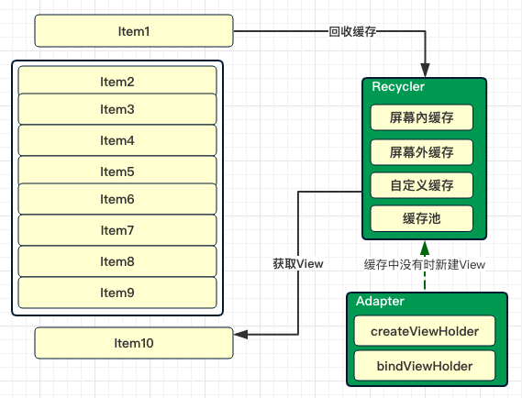

本系统中的ViewPager2本质上是使用recycleview加LinearLayoutManager实现竖直滚动, 可以理解为对recyclerview的二次封装。

## 1.3 glide加载图片

Glide是一个快速高效的 Android图片加载库，注重于平滑的滚动。

Glide提供了易用的API，高性能、可扩展的图片解码管道(decode pipeline)，以及自动的资源池技术。RequestBuilder 是Glide中请求的骨架，负责携带请求的url和你的设置项来开始一个新的加载过程。

本系统中的封面略缩图、头像等网络图片都是通过Glide加载的。

## 1.4 Activity的生命周期与onSaveInstanceState

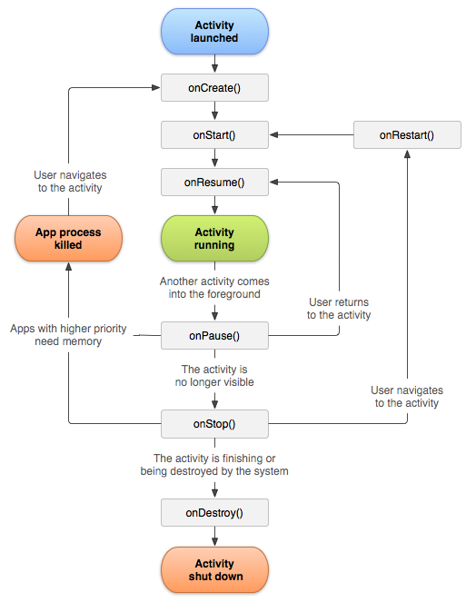

Activity的生命周期如上图所示，对于一个包含RecyclerView或ViewPager2的视频信息流的Activity，当它跳转到播放界面，播放完成后返回时需要重新onCreate()，导致总是返回到列表的第一个item而不是进入播放界面时的item，因此需要通过onSaveInstanceState保存ViewPager2的状态，即item下标，onCreate()后进行设置，避免回来时总在第一个item。

## 1.5自定义控件与属性动画

本系统中自定义了布局用来实现点赞爱心特效，本质上是通过添加和删除ImageView来实现爱心图片的出现与消失，通过属性动画animator来实现点赞爱心的旋转，变大，向上飞、变透明消失的效果。

## 1.6手势检测GestureDetector

本系统中使用了GestureDetector进行用户的手势检测，单击时控制视频播放暂停，双击时出现点赞爱心特效。

# 系统功能需求

## 2.1功能描述

### 2.1.1视频信息流列表显示（包含封面图）

以列表形式显示视频信息流，显示出每个视频必要的信息（比如作者，时间等），并且从视频信息流点击某个视频封面可以进入播放页面播放相应的视频。

使用RecyclerView效果参考如左图，类似抖音效果参考如右图：

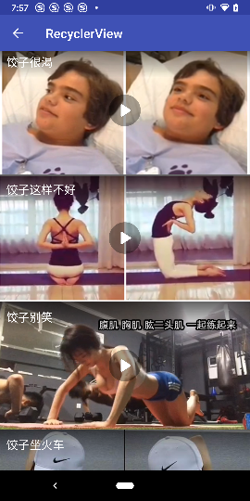 

### 2.1.2视频播放

根据视频信息的url播放视频，单击视频窗口暂停/继续，双击视频窗口弹出点赞爱心图标。

### 2.1.3视频拍摄录制

录制视频并播放。

## 2.2需求分析

本系统由两个页面(Activity)构成，其中一个界面用列表展示视频信息流，包括每个视频的封面、作者昵称、描述、作者头像等相关信息。该页面还应包含一个拍摄按钮。当用户点击视频封面时，可以跳转到播放界面播放相应视频。当用户点击拍摄按钮时，APP调起系统相机录制视频，完成后返回APP，然后跳转到播放界面播放自己拍摄的视频。

另一个界面用来播放视频，当用户单击屏幕时可以控制视频的播放与暂停，当用户双击视频时，则会出现点赞爱心的动画效果。

# 系统设计与实现

## 3.1总体设计与系统组成

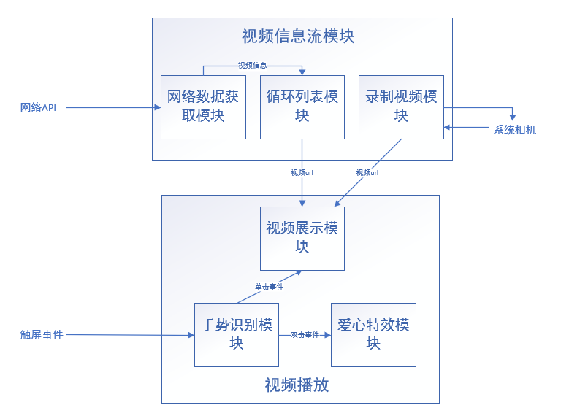

系统的总体架构如上图所示。

本系统是一个简易的短视频APP，主体为视频信息流模块与视频播放模块这两大模块，在此基础上实现其它更加有趣的功能，例如在视频播放模块中实现双击视频窗口弹出点赞爱心图标的功能等等。

视频信息流列表又包含网络数据获取模块、循环列表模块、录制视频模块。其中网络数据获取模块用来从网络API中获取相应的视频信息，再传给循环列表模块。循环列表模块用来展示视频信息流，包括视频的封面图与相应的视频信息（比如视频的作者、头像等等），并且点击相应视频封面跳转到视频播放模块自动开始播放相应视频。录制视频模块用来调起系统相机录制视频，拍摄完成后跳转到视频播放模块开始播放所拍视频，拍摄失败提示“视频录制失败”。

视频播放模块包含了视频展示模块、手势识别模块、爱心特效模块。其中视频展示模块实现视频播放功能，并将触屏事件传给手势识别模块。手势识别模块实现单击与双击事件的识别，单击控制视频的播放与暂停，双击产生点赞爱心图标。爱心特效模块实现了爱心出现、旋转、向上飞、表大变透明、最后消失的动画效果。

## 3.2模块设计与关键代码的解释

### 3.2.1网络数据获取模块

在该模块中使用Retrofit发送http请求，获取API中json的数组，转换成Video对象的列表。并将数据传给循环列表模块。

其中Video类的代码及注释如下：

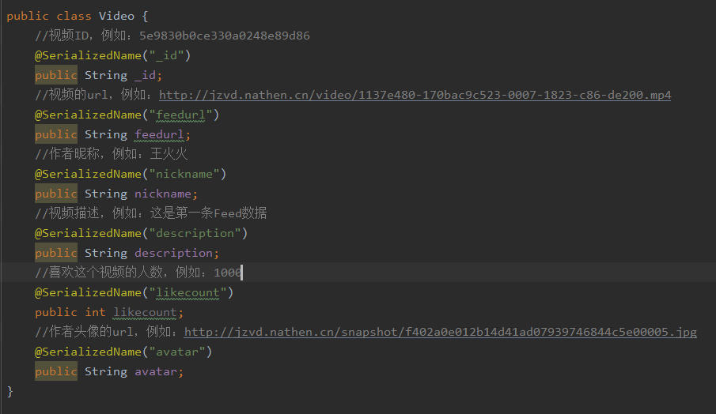

Retrofit的接口定义如下：

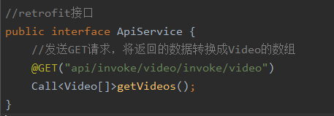

使用Retorfit获取数据的代码及注释如下，其中设置item是为了避免从viewpager2的某个item进入播放界面后返回viewpager2时总是回到第一个item而不是进入时的item，所以本系统通过onSaveInstanceState保存了进入播放界面时的item下标，取得该下标并在设置viewpager2数据后设置当前的item。

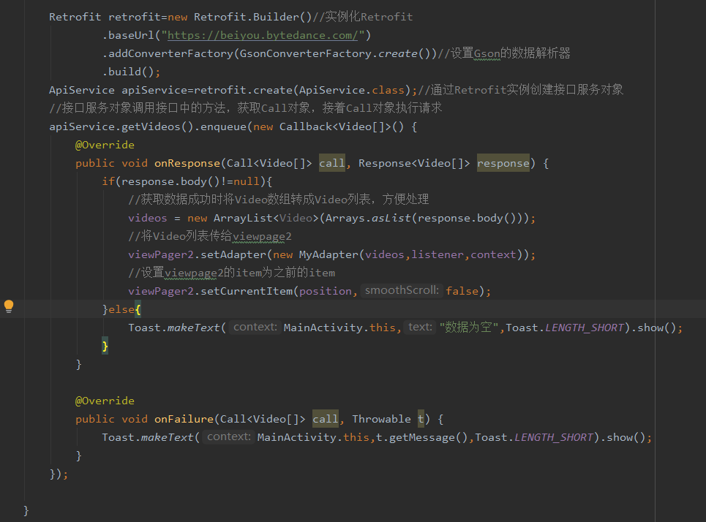

### 3.2.2循环列表模块

该模块采用ViewPager2实现，类似抖音全屏item，即一页就一个。每个item包含视频ID、视频封面略缩图、视频作者昵称、视频描述以及作者头像。并且为每个item 设置了监听，当点击视频封面时会转跳到播放页面播放相应视频。

在该模块中自定义了适配器MyAdapter为ViewPager2绑定数据，代码及注释如下图所示：

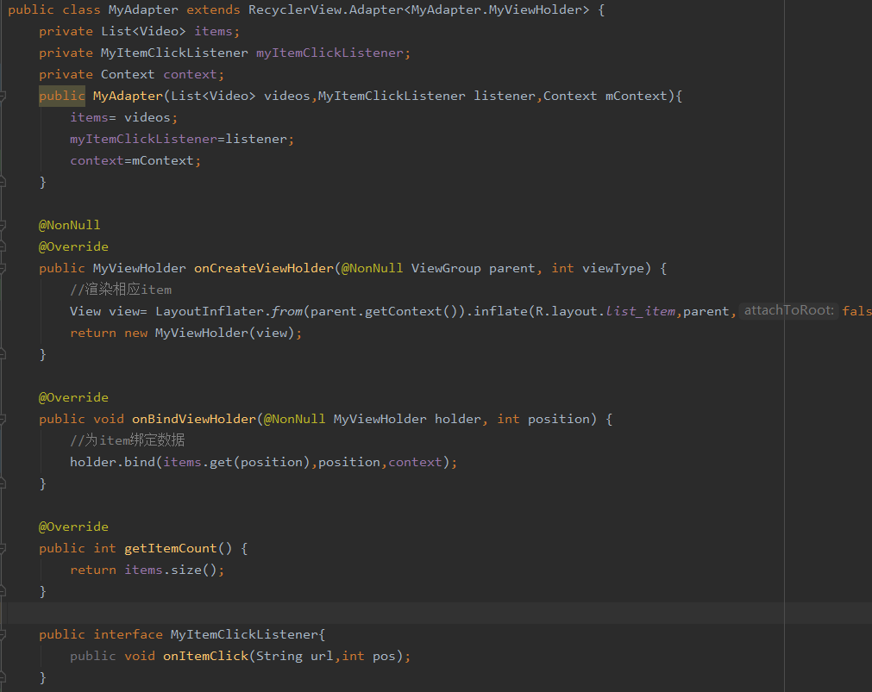

在该模块还自定义了item，即MyViewHolder，item绑定数据部分的代码及注释如下：

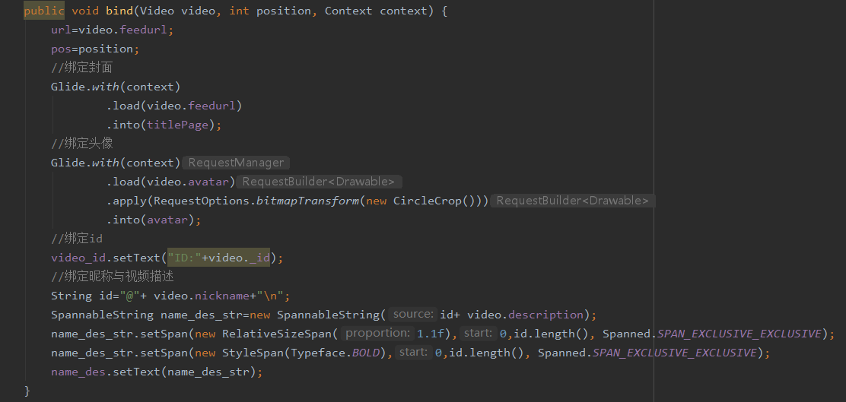

### 3.2.3录制视频模块

该模块通过隐式Intent调用系统相机完成视频的拍摄录制，返回后跳转到播放界面进行播放。

调用系统相机部分代码及注释如下：

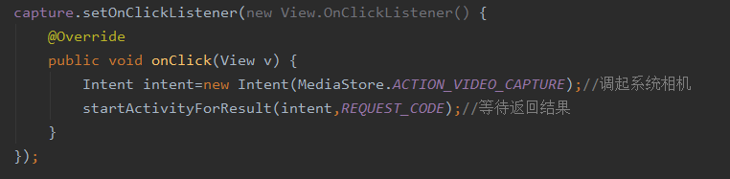

等待录制完成及跳转播放部分代码及注释如下：

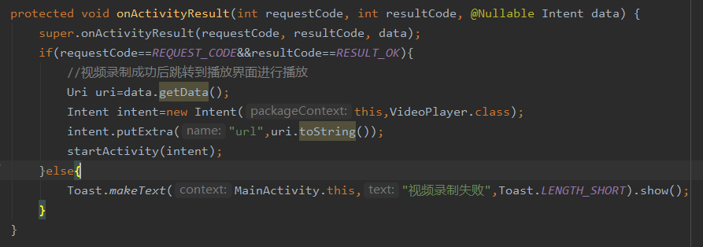

### ****3.2.4视频展示模块****

该模块较为简洁，使用VideoView实现视频的自动播放，相应的代码及注释如下图所示：

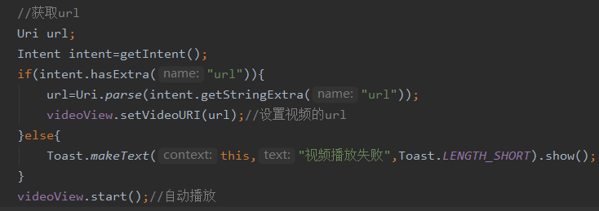

### ****3.2.5手势识别模块****

该模块通过GestureDetector来区别单击与双击事件，单击时控制视频的播放与暂停，双击时出现点赞爱心特效。该部分代码及注释如下图：

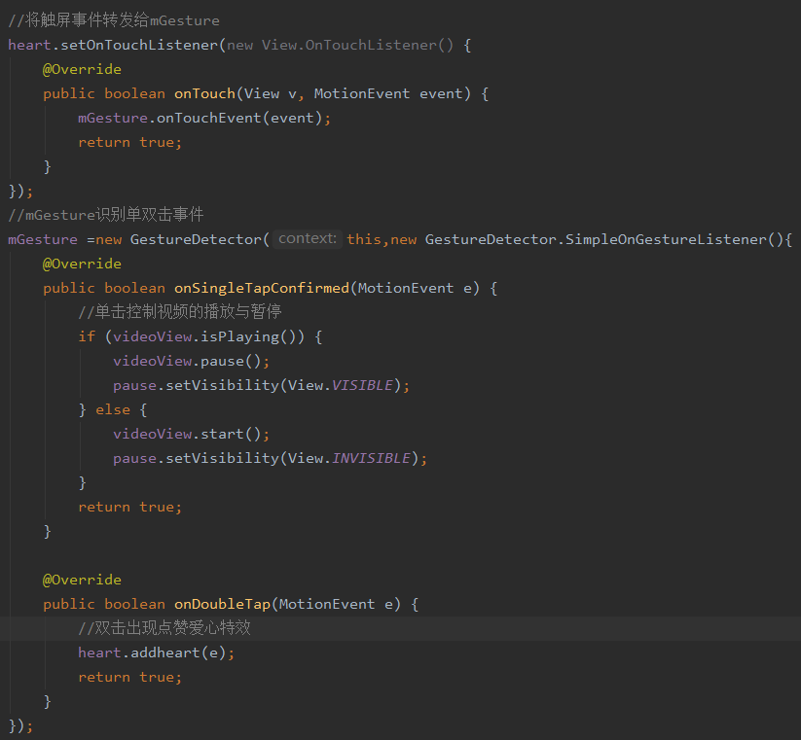

### ****3.2.6爱心特效模块****

该模块自定义了一个布局Love来实现爱心特效。爱心特效本质上是一个动画，所以布局Love定义的addheart()方法通过添加ImageView来展示爱心图片，通过Animator实现爱心的放大和缩小、旋转、平移以及透明度的变化，最后在动画结束时删除ImageView。

具体实现的代码及其注释见下图：

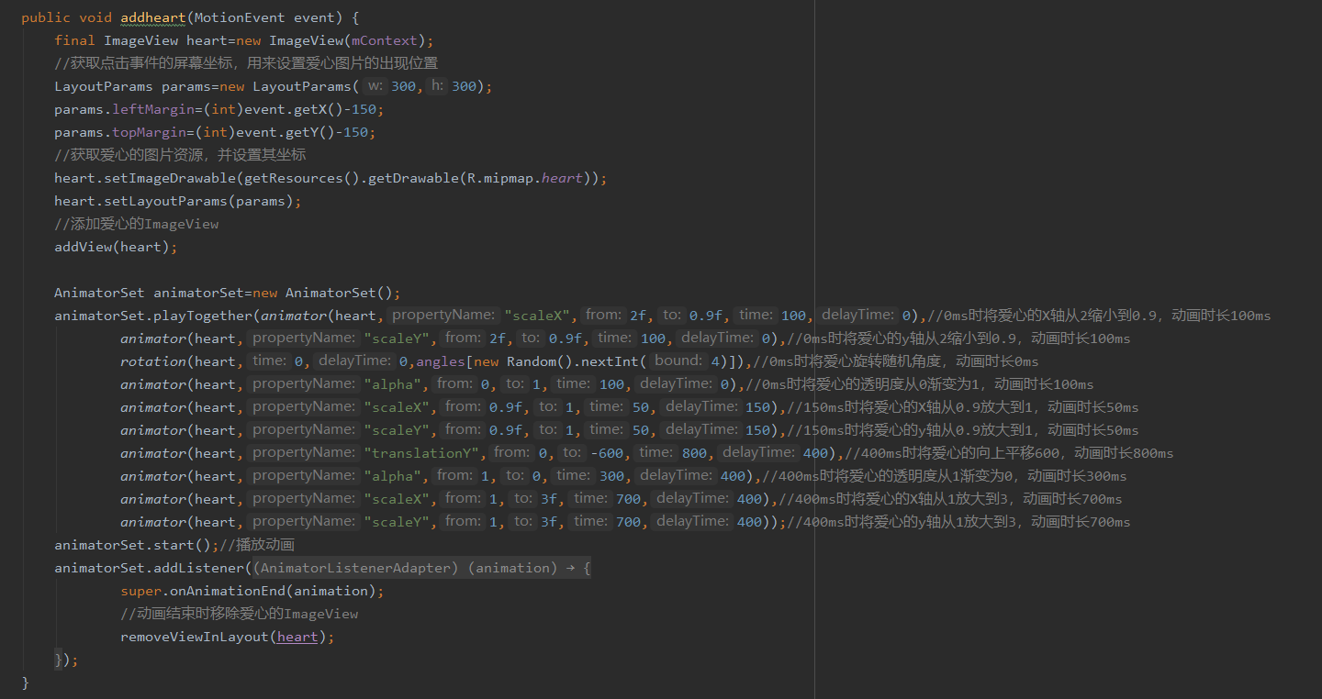

# 系统可能的扩展

## 4.1视频上传

如果提供相应的网络API，就可以通过Retrofit发送POST请求，将视频数据上传到服务器中。

## 4.2 视频弹幕

可以自定义布局，通过在随机位置添加TextView和删除TextView实现弹幕的出现与消失，通过属性动画实现弹幕的滑动。

# 总结体会

通过本次移动互联网技术及应用大作业的实践，我复习回顾了Android课程所学，并结合所学知识开发出了这个短视频APP。在开发过程中对移动互联网技术及应用有了更加深入的理解。

第一点就是移动客户端由于其便携的特点，性能、内存、电量上都比不过电脑，因此需要开发应用时不能只考虑性能，也要节省内存与电量。这一点在很多地方都有体现，例如在Activity的生命周期中一个占用较大内存的Activity不可见一段时间后会被系统杀死来释放内存。还有UI的列表控件的复用机制也是如此，通过回收复用来减少占用的内存。

第二点是移动互联网中可以用http协议传输json的数据，对于开发者来说十分方便。此次开发的APP就是用Retrofit来发送GET请求 获取网络API中的json数据的。

第三点是随着移动互联网的发展，从2G到3G再到4G，带宽越来越大，移动端的功能也越来越丰富。以前只能个打电话看些文字，看个图片都卡顿，现在可以快速浏览图片，也可以看视频了，方便了人们的生活。相信随着移动互联网的发展，人们的生活会更加美好的！